تمرين سري پنجم | مباني برنامه‌نويسي | نيم‌سال اول 95-94

به سه نكته توجه كنيد

الف)‌ زمان تحويل تا قبل از 22:00 روز شنبه 21 آذر ماه است.

ب) پاسخ مسائل را در سايت Quera ارسال نماييد.

ج) در اين تمرينات تا حد ممكن برنامه‌هاي خود را به توابع مختلف (هر چند توابعي كوچك) بشكنيد.

1- سري اعداد زير را در نظر بگيريد
1, 3, 6, 10, 15, …
در اين سري جمله اول برابر 1 است و جمله n-ام برابر با جمع "مقدار جمله n-1" و "عدد n" است.
الف) تابعي بنويسيد كه عدد n را به عنوان ورودي بگيرد و مقدار جمله n-ام را به عنوان نتيجه توليد كند (برگرداند)
ب) تابعي بنويسيد كه عدد x را بگيرد، اگر x يك جمله در اين سري باشد شماره جمله آن به عنوان نتيجه توليد شود و در غير اين صورت عدد -1 برگردانده شود. مثلا اگر x برابر 10 باشد، نتيجه برابر 4 خواهد بود.
ج) برنامه‌اي بنويسيد كه دو عدد a و b را از كاربر بگيرد و همه اعداد بين a و b را كه عضوي از اين سري هستند را با شماره جمله مشخص كند. براي مثال اگر a = 5 و b = 20 باشد خروجي زير توليد خواهد شد.
6 @ 3
10 @ 4
15 @ 5
فرمت ورودي:
Enter a & b: <a> <b>
فرمت خروجي:
<r> @ <t>
<r> @ <t>
<r> @ <t>

2- تابعي به اسم largest_factor بنويسيد كه عدد صحيح n را بگيرد و بزرگترين عامل اول آن را توليد كند. سپس تابع main را بنويسيد كه دو عدد x و y را از كاربر بگيرد و با استفاده از اين تابع بزرگترين مقسوم عليه مشترك آنها را پيدا كند.
فرمت ورودي:
Enter x & y: <x> <y>
فرمت خروجي:
<GCD>

3- مساله برج هانوي و روش حل بازگشتي آن را از ويكي‌پديا مطالعه كنيد. هدف از اين تمرين اين است كه مراحل حل اين مساله براي n حلقه (كه تعداد آن از كاربر گرفته مي‌شود)‌ را به صورت شكلهاي زير نمايش دهيد.
فرض كنيد كه n = 4. در ابتدا همه حلقه‌ها در ستون A هستند
*
**
***
****
A B C

در اولين حركت كوچكترين حلقه از A به C منتقل شده است.

**
***
**** *
A B C

در دومين حركت، حلقه بعدي از A به B منتقل شده است.

***
**** ** *
A B C

4- حلزون مختصاتي در شكل زير نشان داده شده است. برنامه‌اي بنويسيد كه عدد n را از كاربر بگيرد و مختصات nام نقطه آن را چاپ كند. براي مثال اگر n = 1 مقدار (0,0) چاپ مي‌شود يا اگرn = 8 باشد مقدار (-2,2) چاپ مي‌گردد.
فرمت ورودي:
Enter n: <n>
فرمت خروجي:
(x,y)

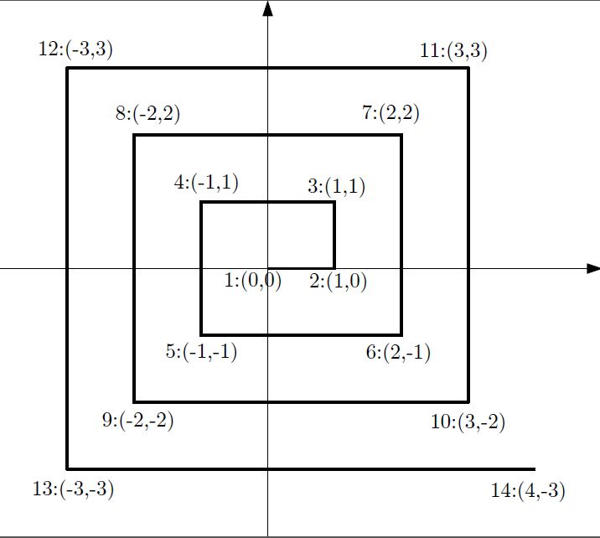

5- برنامه ماشين حساب چند جمله‌اي درجه 2
فرض كنيد چند جمله‌اي درجه دو به فرم a * x^2 + b * x + c تعريف مي‌شود. برنامه‌اي بنويسيد كه ضرايب a و b و c را براي دو چند جمله‌اي از كاربر بگيرد. سپس عملگر مد نظر كه مي‌تواند جمع و ضرب و تفريق باشد را از كاربر بگيرد و نتيجه عمليات را چاپ كند.
فرمت ورودي:
Enter first polynomial coefficients: <a> <b> <c>
Enter second polynomial coefficients: <a> <b> <c>
Enter operator: +-*
فرمت خروجي:
Result: <d1> * x^4 + <d2> * x^3 + <d3> * x^2 + <d4> * x^1 + <d5>

دقت كنيد كه در خروجي فوق هريك از d1 ... d5 مي‌تواند صفر باشد.

